連線中斷統計架構

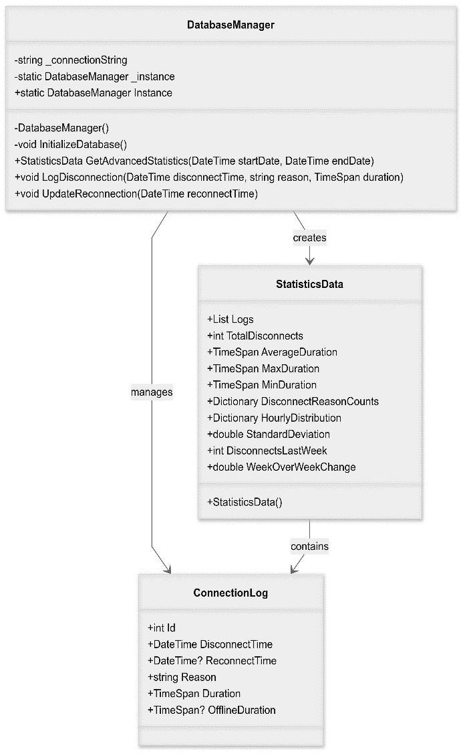

Figure 1 連線狀態類別圖

**用途：**

* 定義實現功能所需的類別（如 DatabaseManager、StatisticsData 和 ConnectionLog），以及它們之間的關係。
* 描述類別屬性與方法，用於管理數據和邏輯處理。

**需要完成的功能：**

1. **DatabaseManager：**
   * 單例模式管理資料庫連線。
   * 提供統計數據計算 (GetAdvancedStatistics)。
   * 更新重新連線記錄 (UpdateReconnection)。
   * 記錄連線中斷事件 (LogDisconnection)。
2. **StatisticsData：**
   * 儲存並計算中斷事件的統計資訊（如總數、分佈、標準差、週增長率等）。
3. **ConnectionLog：**
   * 儲存單一連線事件的詳細資訊（如中斷時間、原因、持續時間等）。

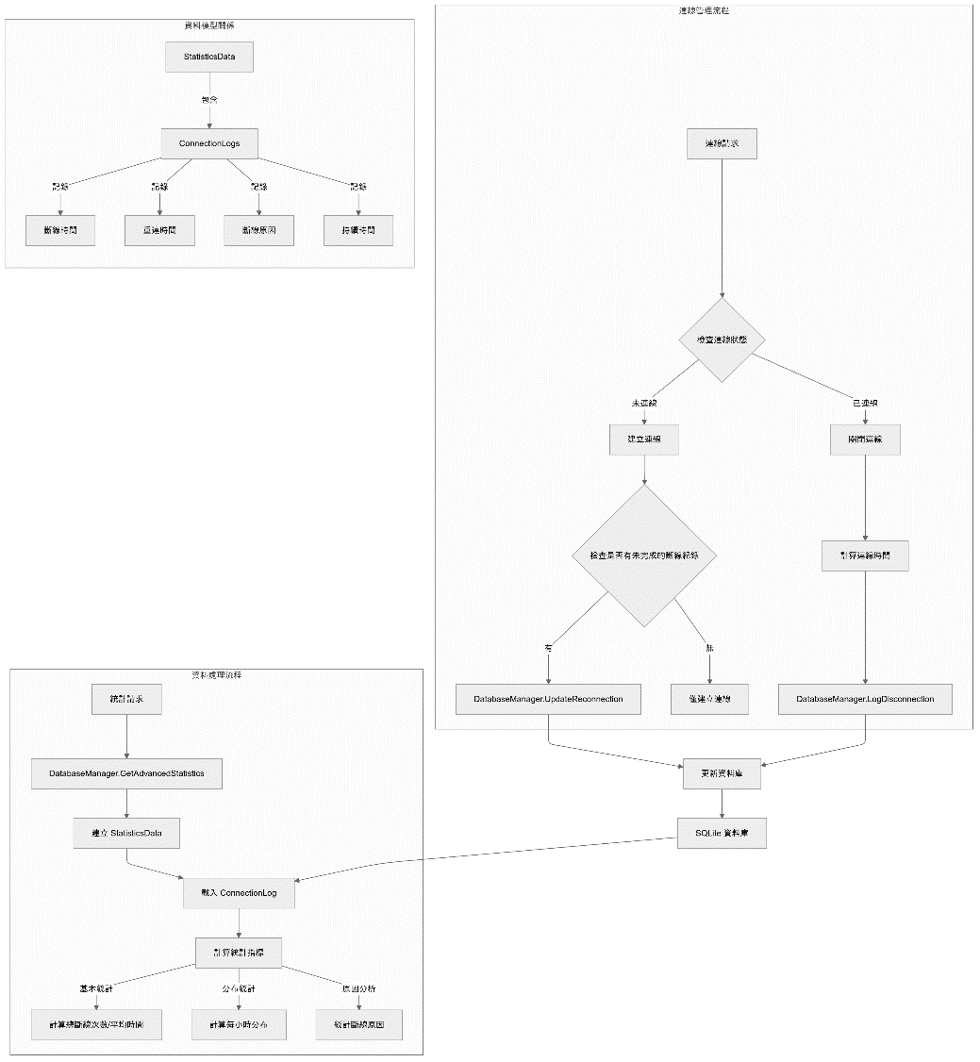

Figure 2 連線狀態流程圖

**用途：**

* 視覺化展示「連線管理」的處理邏輯與決策分支。
* 提供高層次的執行流程，包括建立中斷記錄、計算統計資料，以及處理重新連線。

**需要完成的功能：**

1. **連線中斷處理流程：**
   * 檢查是否已連線。
   * 如果未連線，建立或更新中斷記錄。
2. **連線統計流程：**
   * 讀取中斷記錄。
   * 對每筆記錄進行統計運算，生成報告。

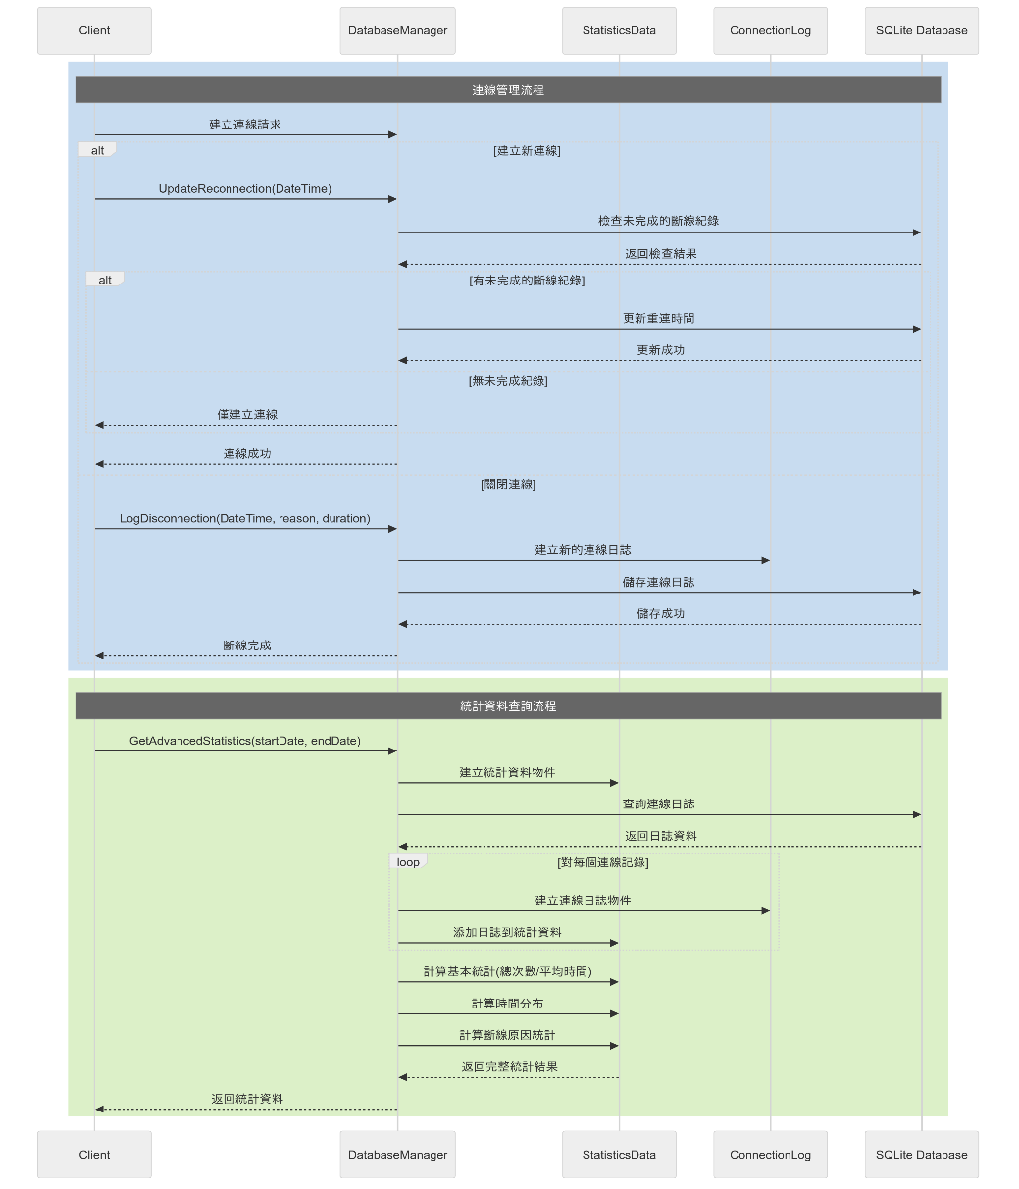

Figure 3連線狀態循序圖

**用途：**

* 描述「連線管理過程」中不同系統模組（如 Client、DatabaseManager、StatisticsData、ConnectionLog）之間的互動順序與操作邏輯。
* 展示如何處理重新連線、記錄中斷事件，以及統計連線數據的執行順序。

**需要完成的功能：**

1. **檢查並處理重新連線：**
   * 確認是否有未完成的中斷記錄，並更新其重新連線時間。
2. **記錄連線中斷事件：**
   * 當連線中斷時，記錄中斷的時間、原因和持續時間。
3. **計算與回傳統計資料：**
   * 依據時間範圍（startDate、endDate），計算連線統計資訊（如平均時間、最大/最小時間等）。